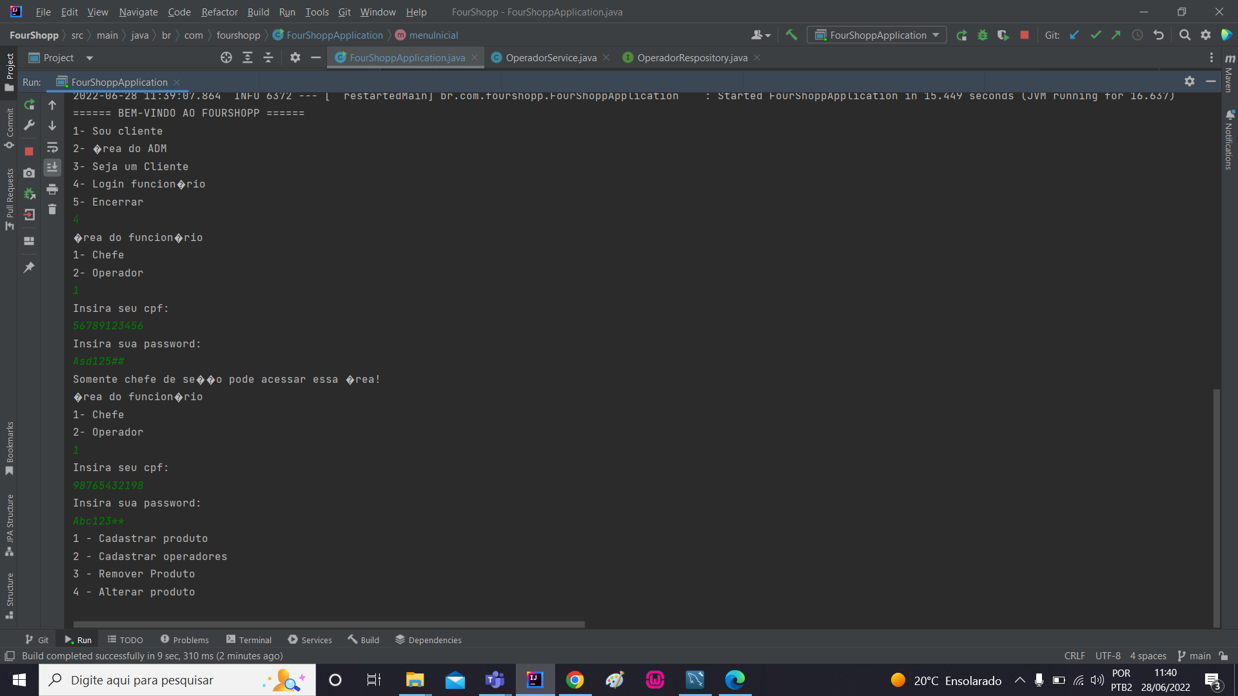

Somente chefes de seção podem acessar a área para deletar produtos

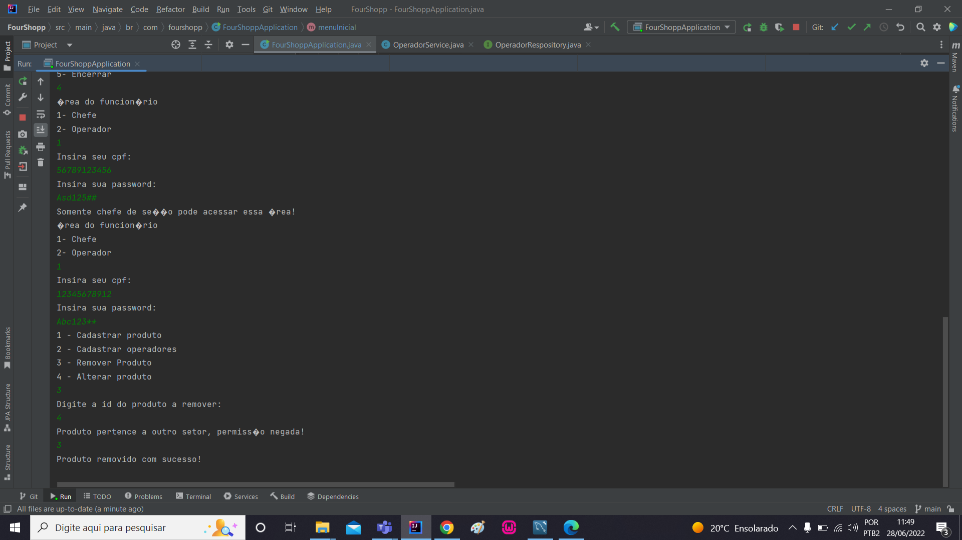

Chefes não possuem autorização para remover produtos de outra seção